BomberMan

-Proiect POO-



Grupa C-112A

Iosub Andrei

Hereșanu Radu-Ilie

Căsăndroiu Paul-Florinel

Cuprins

Versiuni aplicație 3

Capitol 1 - Strategia de testare 4

1.1. Scopul proiectului 4

1.2. Descrierea resurselor necesare testării 5

Capitolul 2 - Descrierea testelor 5

Capitolul 3-”Back-end-ul” 10

Cap 3.1-Server 10

Cap 3.2-Client 11

# Versiuni aplicație

|  |  |  |
| --- | --- | --- |
| Nr .Versiune | Client | Server |
| Vers. 1.0 | Autentificarea si înregistrarea au fost implementate . | Conecțiunea, înregistrarea și extragerea datelor dintr-o baza de date folosind MySql Server |
| Vers. 1.1 | Au fost implementate meniul principal , meniul de setări,  funcționalități de adăugare a orașelor si de vizionare a temperaturilor | Conectarea serverului cu clienții prin intermediul protocolului TCP |
| Vers. 1.2 | A fost implementată arhiva | Conectarea la serviciul jocului, trimiterea de date despre vreme clienților si înregistrarea in baza de date a clienților și a datelor acestora. |

# Capitol 1 - Strategia de testare

## 1.1. Scopul proiectului

Programul are ca scop relatarea informațiilor legate despre jocul Bomberman realizat într-un mod intuitiv si ușor de utilizat . Acceptând mai mulți clienți, fiecare client își poate personaliza experiența , alegând din lista de jucatori. De asemenea, jocul prezinta mai multe caracteristici cum ar fi limitarea numarului de bombe, explodarea anumitor zone din mapa cat si terminarea jocului.

## 1.2. Descrierea resurselor necesare testării

Pentru testarea aplicației, atât server cât și client, e necesar o conecțiune la internet prima oară și acestea să fie rulate pe doua platforme cu Windows cu arhictectură cel puțină egala cu x32 și o capacitate minima de 300 Mb. Pentru testarea funcționalităților aplicației este necesar accesul la consola serverului unde se vor afișa mesaje aferente și tot odată acces la tabelele din baza de date unde se vor verifica înregistrările.

# Capitolul 2 - Descrierea testelor

|  |  |
| --- | --- |
| Numărul și textul cerinței | Logare și înregistrare la server |
| Referință | 3.1.Cerințe client-1 |
| Modalitate de testare | Inregistrare - se introduc datele si se apasa butonul 'Register'  Autentificare - se introduc datele si se apasa butonul 'Login' |
| Rezultatul așteptat | Inregistrare - se intoarce la pagina de login si se afiseaza un mesaj in consola serverului  Autentificare-apare meniul principal si apare un mesaj in consola serverului |
| Rezultatul obținut |  |
| Observații |  |
| Calificativ test |  |

|  |  |
| --- | --- |
| Numărul și textul cerinței | Memorare a ultimei logări |
| Referință | 3.1.Cerințe client-2 |
| Modalitate de testare | se introduc datele , se apasa butonul de 'Remember me' se inchide si redeschide programul |
| Rezultatul așteptat | programul are campurile de logare deja completate |
| Rezultatul obținut |  |
| Observații |  |
| Calificativ test |  |

|  |  |
| --- | --- |
| Numărul și textul cerinței | Logare automată |
| Referință | 3.1.Cerințe client-3 |
| Modalitate de testare | se introduc datele , se pasa butonul de 'Keep me' se inchide si redeschide programul |
| Rezultatul așteptat | programul intra direct in meniul principal, apare un mesaj in consola serverului |
| Rezultatul obținut |  |
| Observații |  |
| Calificativ test |  |

|  |  |
| --- | --- |
| Numărul și textul cerinței | Afișare playeri |
| Referință | 3.1.Cerințe client-4 |
| Modalitate de testare | Dupa logare , putem vizualiza lista cu playerii.  Testam miscarea prin lista de playeri prin intermediul sagetilor sus-jos. |
| Rezultatul așteptat | Afisarea corespunzatoare a playerilor in timpul miscarii. |
| Rezultatul obținut |  |
| Observații |  |
| Calificativ test |  |

|  |  |
| --- | --- |
| Numărul și textul cerinței | Testarea posibilitatii accesarii serverului |
| Referință | 3.1.Cerințe client-5 |
| Modalitate de testare | Testam posibilitatea de a alege un player online cat si player offline. |
| Rezultatul așteptat | La alegerea playerului online va intra in interfata jocului, in schimb daca playerul e offline se va afisa un mesaj de eroare. |
| Rezultatul obținut |  |
| Observații |  |
| Calificativ test |  |

|  |  |
| --- | --- |
| Numărul și textul cerinței | Intrarea in interfata jocului |
| Referință | 3.1.Cerințe client-6 |
| Modalitate de testare | Se apasa butonul de accept daca se doreste intrarea in joc, iar daca se doreste refuzarea jocului se apasa butonul decline. |
| Rezultatul așteptat | Daca se apasa accept se deschide jocul iar daca se apasa decline se intoarce in lista de jucatori. |
| Rezultatul obținut |  |
| Observații |  |
| Calificativ test |  |

|  |  |
| --- | --- |
| Numărul și textul cerinței | Testarea abilitatii de miscare a caracterului |
| Referință | 3.1.Cerințe client-7 |
| Modalitate de testare | Testarea mobilitatii caracterului - Se apasa una dintre sageti |
| Rezultatul așteptat | Modificarea pozitii caracterului |
| Rezultatul obținut |  |
| Observații |  |
| Calificativ test |  |

|  |  |
| --- | --- |
| Numărul și textul cerinței | Functionalitatile jocului-- I |
| Referință | 3.1.Cerințe client-8 |
| Modalitate de testare | Testarea mecanismului de plasarare a bombei pe mapa cu ajutorul tastei space |
| Rezultatul așteptat | Observarea detonarii bombei dupa un anumit timer |
| Rezultatul obținut |  |
| Observații |  |
| Calificativ test |  |

|  |  |
| --- | --- |
| Numărul și textul cerinței | Functionalitatile jocului-- II |
| Referință | 3.1.Cerințe client-9 |
| Modalitate de testare | Testarea unor limite la numarul de bombe puse pe mapa cat si detinute. |
| Rezultatul așteptat | O limitare la numarul bombelor. |
| Rezultatul obținut |  |
| Observații |  |
| Calificativ test |  |

|  |  |
| --- | --- |
| Numărul și textul cerinței | Functionalitatile jocului-- III |
| Referință | 3.1.Cerințe client-10 |
| Modalitate de testare | Testarea mecanismului de explozie a imprejurimilor, mai exact a cutiilor. |
| Rezultatul așteptat | Verificarea rezultatului realizat de o explozie. |
| Rezultatul obținut |  |
| Observații |  |
| Calificativ test |  |

|  |  |
| --- | --- |
| Numărul și textul cerinței | Testarea închiderii aplicatiei |
| Referință | 3.1.Cerințe client-11 |
| Modalitate de testare | Testarea butonului de iesire din joc. |
| Rezultatul așteptat | Intoarcerea la ecranul principal. |
| Rezultatul obținut |  |
| Observații |  |
| Calificativ test |  |

|  |  |
| --- | --- |
| Numărul și textul cerinței | Reținerea volumului la deschiderea și închiderea aplicații |
| Referință | 3.1.Cerințe client-12 |
| Modalitate de testare | Testarea eliminarii unui jucator daca se afla in aria de explozie a unei bombe |
| Rezultatul așteptat | Afisarea unui mesaj fiecarui jucator in functie de situatia in care se afla ( castigator sau pierzator ). |
| Rezultatul obținut |  |
| Observații |  |
| Calificativ test |  |

|  |  |
| --- | --- |
| Numărul și textul cerinței | Gestionarea conexiunii unui client nou înregistrat și trecerea datelor acestuia în baza de date |
| Referință | 3.2.Cerințe server-1 |
| Modalitate de testare | In mod automat testarea incontinua a unei conexiuni noi pana la stabilirea acesteia prin protocolul tcp |
| Rezultatul așteptat | Mesaj pe consola cu ip-ul care s-a conectat |
| Rezultatul obținut |  |
| Observații |  |
| Calificativ test |  |

|  |  |
| --- | --- |
| Numărul și textul cerinței | La cerere, trecerea în baza de date a unui nou joc cu un anumit client |
| Referință | 3.2.Cerințe server-2 |
| Modalitate de testare | Clientul va face o cerere de joc nou care va ajunge la server unde se va face o legatura intre tabelele din baza de date dintre id-ul playerului cerut din lista de jucatori cu id-ul clientului |
| Rezultatul așteptat |  |
| Rezultatul obținut |  |
| Observații |  |
| Calificativ test |  |

|  |  |
| --- | --- |
| Numărul și textul cerinței | Gestionarea bazei date pentru a putea trimite fiecărui client informații pentru fiecare miscare a jucatorului |
| Referință | 3.2.Cerințe server-3 |
| Modalitate de testare | Clientul deschide aplicația făcând o cerere la server |
| Rezultatul așteptat | Mesaj aferent în consola serverului și afișajul datelor în interfața grafică a jocului |
| Rezultatul obținut |  |
| Observații |  |
| Calificativ test |  |

|  |  |
| --- | --- |
| Numărul și textul cerinței | Obținerea informațiilor de pe baza de date pentru lista de jucatori. |
| Referință | 3.2.Cerințe server-4 |
| Modalitate de testare | Această cerință se face automat la un anumit interval de timp când se face conecțiunea |
| Rezultatul așteptat | Apariția unor date noi in baza de date si mesaj in consola de inregistrare a noi date |
| Rezultatul obținut |  |
| Observații |  |
| Calificativ test |  |

|  |  |
| --- | --- |
| Numărul și textul cerinței | Conexiunea server->clienți |
| Referință | 3.2.Cerințe server-5 |
| Modalitate de testare | In mod automat testarea incontinua a unei conexiuni noi pana la stabilirea acesteia prin protocolul tcp (tick-rate). |
| Rezultatul așteptat | Afișajul conexiunilor în consolă |
| Rezultatul obținut |  |
| Observații |  |
| Calificativ test |  |

|  |  |
| --- | --- |
| Numărul și textul cerinței | Trimiterea unor mesaje speciale către clienți la terminarea jocului. |
| Referință | 3.2.Cerințe server-6 |
| Modalitate de testare | În mod automat după ce se primesc informații de la joc, se vor verifica de către server și se vor trimite mesaje clientului după testare |
| Rezultatul așteptat | Afișajul în interfața grafică a clientului unui mesaj de atenționare |
| Rezultatul obținut |  |
| Observații |  |
| Calificativ test |  |

# Capitolul 3-”Back-end-ul”

## Cap 3.1-Server

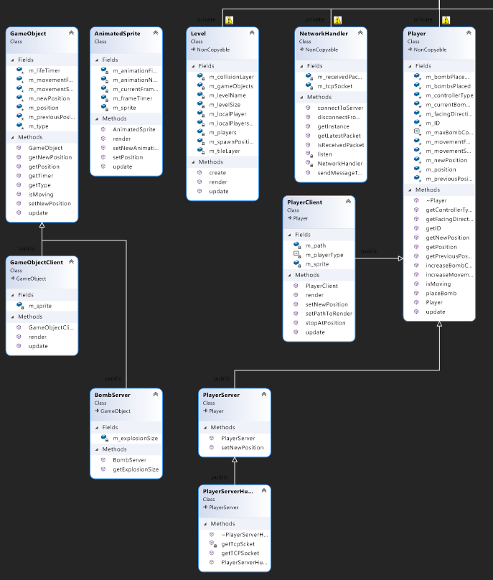

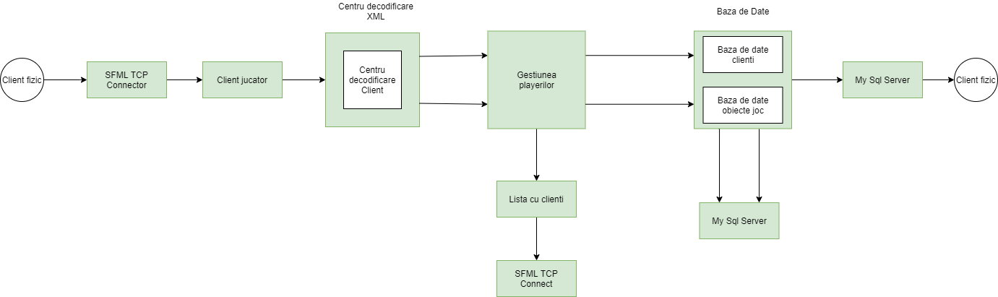

## Cap 3.2-Client

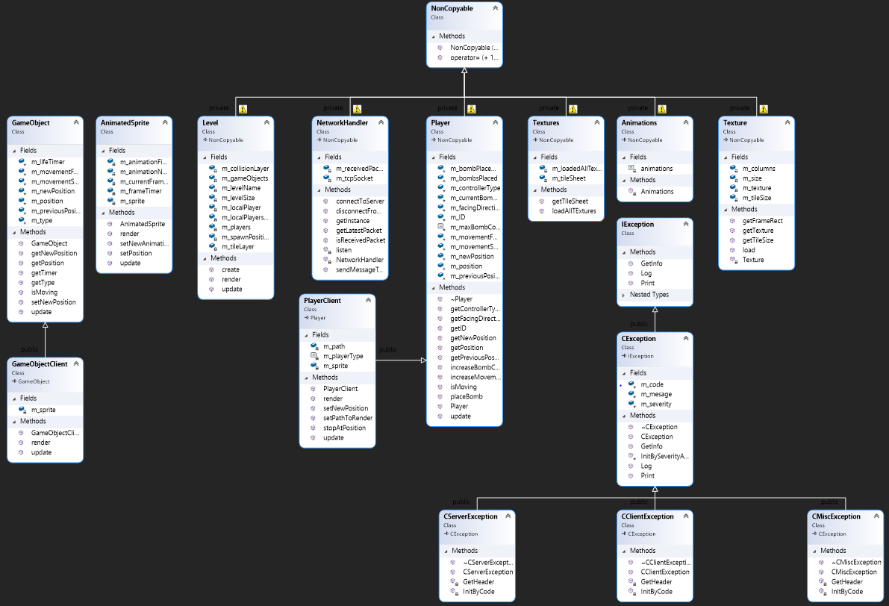

Ilustrare actiune de login

